个人通讯录实训开发文档

功能实现：

登录界面
- 验证用户合法性。只有用户名和密码正确才能进入操作主界面
- 注册用户功能
- 当用户输入的用户存在时在窗体上显示用户已经保存的头像
- 界面UI的美化（无标题栏、淡入效果）

注册界面
- 当用户输入用户名的时候检测是否已经存在该用户
- 当用户输入密码的时候检测用户密码是否大于5位
- 验证用户两次输入的密码是否一致
- 密码框旁边添加一个checkBox来实现用户显\隐密码
- 界面UI的美化（无标题栏、淡入效果）

主界面
- 与数据库之间的交互操作（增删改查）
- 分栏设计（利用splitContainer控件将界面大体分成左右结构）
- 状态栏显示基本信息（时间、当前登录用户、数据库大小等）
- 工具栏添加几个实用按钮
- 界面UI的美化

附图：
登陆界面顶部背景图：


注册界面顶部背景图：


登陆界面以及注册界面背景图：

（PS:个人可通过Photoshop进行二次修改）

效果图：
登陆界面运行效果图：
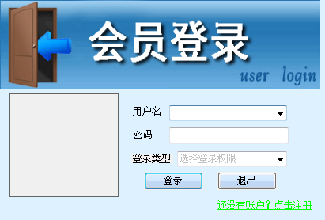

注册界面运行效果图：
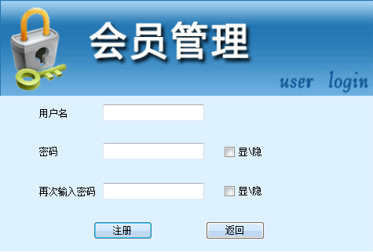

注意事项：
为了界面美观，软件界面的标签以及部分图片框需要透明化处理。如果是在默认窗体背景色（control）的基础上时，只需要将控件的BackColor属性设置为WEB的transparent即可透明，但是因为我们为窗体加入了背景图或者使用picture控件承载背景图，这时候设置控件的背景色为transparent就不起作用了，这时候我们只能通过将控件的背景色设置成窗体或者是picture控件承载背景图的背景色一致来实现透明，即通过颜色的兼容实现透明。

主界面以及注册界面部分功能详解：

一、登录界面：

淡入效果：
利用一个timer控件配合窗体的Opacity属性。代码点击打开→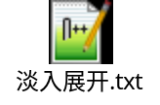

实时检测登录用户有没有头像，若有则立即显示在图片框
（ps：建议在英文输入法下输入，中文输入法回车上去可能感觉有点卡顿，原因就在于它是在用户每输入一个字符就是执行一次查询，所以效率不高，但是英文状态下基本感觉不到卡顿），如图：
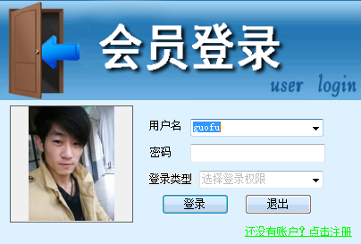

移动无标题栏的窗体。
平时移动窗体只要鼠标拖拽标题栏即可，但是为了美观将标题栏去掉之后就会发现窗体不能移动，这时候我们就是依靠控件的事件来完成窗体的移动了，三个事件：mouseUp、mouseMove、mouseDown

Boolean isMove = false;
int x0, y0;
private void pictureBox2_MouseDown(object sender, MouseEventArgs e)
{
if (e.Button == MouseButtons.Left)
{
isMove = true;
x0 = e.X; //记录鼠标点击上去时的位置
y0 = e.Y;
}
}

private void pictureBox2_MouseMove(object sender, MouseEventArgs e)
{
if (e.Button == MouseButtons.Left && isMove)
{
int dx = e.X - x0; //获取从鼠标点击上去到现在鼠标没有防止为止移动的距离
int dy = e.Y - y0;
this.Location = new Point(this.Left + dx, this.Top + dy);
}
}

private void pictureBox2_MouseUp(object sender, MouseEventArgs e)
{
isMove = false;
}
说明，这里是使用了picturebox的事件，我们可以将它应用到其它控件之上也可以实现。

防止软件多次运行
有些时候我们只想运行一个实例，不允许用户重复打开软件，例如同时共享一个资源，如果操作不当就可能会造成冲突。解决办法：
在program.cs里面写入以下代码：
private static System.Threading.Mutex mutex;
/// <summary>
/// 应用程序的主入口点。
/// </summary>
[STAThread]
static void Main()
{
Application.EnableVisualStyles();
Application.SetCompatibleTextRenderingDefault(false);

//防止程序重复运行
mutex = new System.Threading.Mutex(true, "OnlyRun");
if (mutex.WaitOne(0, false))
{
Application.Run(new 登录());
}
else
{
MessageBox.Show("程序已经在运行！", "提示", MessageBoxButtons.OK, MessageBoxIcon.Information);
Application.Exit();
}
}

二、注册界面
用户名验证
用户名不能是admin、sa、root、system以及利用正则表达式验证用户名不能是中文。
要使用正则表达式首先引用：using System.Text.RegularExpressions;
验证中文的正则表达式语句是：^[\u4E00-\u9FA5]{0,}$
综合起来使用便是：
Boolean bl = false;
Regex rg = new Regex("^[\u4E00-\u9FA5]{0,}$");//正则表达式来匹配是否包含汉字
for (int i = 0; i < txtUserName.Text.Length; i++)
{
bl = rg.IsMatch(txtUserName.Text[i].ToString());
}
if (bl)
{
lbUserName.Text = "不能有汉字";
}
当用户名存在或者不合法以及用户名可用都会给出用户提示
如图：
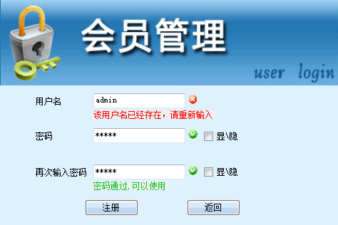
另外，只有当用户所有的输入都符合要求之后，才会出现头像选择（利用timer实时监控），如图：
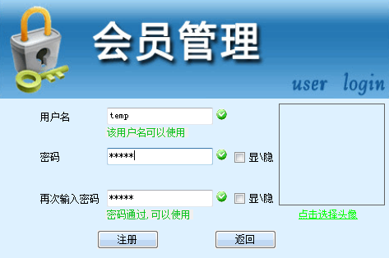

if (lbUserName.Text == "该用户名可以使用" && lbUserPwd_1.Text != "密码不能小于五位" && lbUserPwd_2.Text == "密码通过,可以使用")
{
label4.Visible = true;
pictureBox1.Visible = true;
}
else
{
label4.Visible = false;
pictureBox1.Visible = false;
}
Ps：文本框右边的对号叉号是模拟我们常在网页注册账户时看到的效果，可以利用imageList和pictureBox配合条件语句实现。

三、登陆界面与主界面之间的登录动画（lodingForm.cs）
当用户正确的登录之后应该进入系统，如果在登录界面和主界面之间有一个过渡的动画，效果会很不错。但是如何实现这种功能呢？使用Flash动画？这太麻烦了，只需使用一个pictureBox和一副Gif图片，再加一个timer控件即可。

大体思路：
将过渡界面的边界设置为none，将窗体的背景色设置为control，并将窗体的Transparent属性也设置为control，这样可以实现一种效果，就是窗体不但透明了，鼠标还能穿过去。添加pictureBox和timer控件，主要代码如下：
public lodingForm()
{
InitializeComponent();
pictureBox1.Image = Properties.Resources.加载中;//这样的话加载速度会稍微快一点，因为这里最先被初始化（构造）
}

private void lodingForm_Load(object sender, EventArgs e)
{
this.timer1.Start();//启动计时器
this.timer1.Interval = 4000;//设置启动窗体停留时间
}

private void timer1_Tick(object sender, EventArgs e)
{
this.Hide();
mainForm mf = new mainForm();
mf.Show();//主窗体显示
timer1.Enabled = false;//计时器关闭
}

四、主界面（MainForm.cs）
效果图：
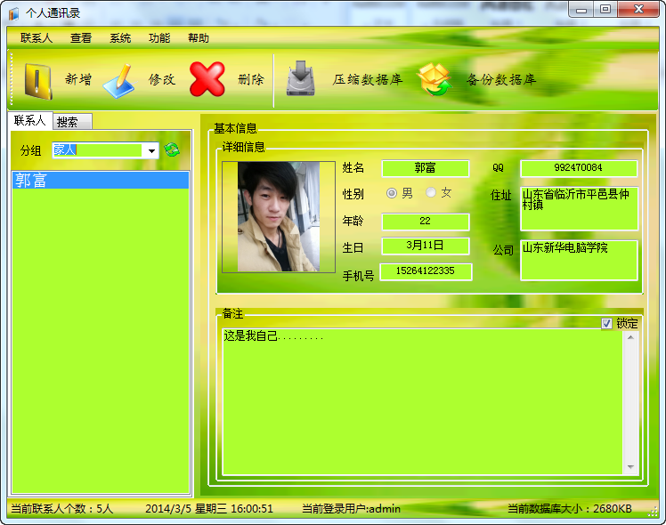

特色功能：

分类搜索联系人，如图：
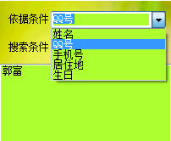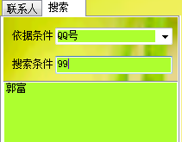

可以实现根据姓名、QQ号、手机号、居住地、生日进行模糊搜索，模糊搜索有利于更快的查找出联系人，只要记得联系人的几个关键字，那么就很容易的找出那个人。
实现思路：
利用textBox的TextChanged事件配合SQL的like模糊查询。
--使用textBox的TextChanged事件的好处：
可以实时显示结果，不用用户输入完条件点击搜索按钮，省去一步操作。
PS：但按照条件搜索之后清空“搜索条件”里面的文本默认显示的结果是所有联系人。

修改数据库密码
往常的使用Access数据库做的程序很简单，而且数据库是没有密码的，只要用户电脑上装有客户端，不需要你的软件也能打开数据库查看数据，这很危险，为了安全起见，本数据库添加了密码，虽说Access数据库安全性极低，打开密码极易破解，但是有密码总比没有密码前的很多。
因为有了密码，所以数据库连接字符串就应该适当的修改一下了：
String connStr= @"Provider=Microsoft.Jet.OleDb.4.0;Data Source=数据库路径;Jet OLEDB:Database Password=数据库密码";
更改数据库密码的语句是：ALTER DATABASE PASSWORD [NewPassword] [OldPassword]

修改数据库密码部分代码：
string fileName = Application.StartupPath + @"\source\StuContact.mdb";//数据库路径
string conn = "Provider=Microsoft.Jet.OLEDB.4.0;Data Source=" + fileName + ";Jet OLEDB:Database password=" + old_password;
string sql = "ALTER DATABASE PASSWORD " + new_password + " " + old_password;

ADODB.Connection cn = new ADODB.Connection();
cn.Mode = ADODB.ConnectModeEnum.adModeShareExclusive;//以独占模式打开数据库，不然不能修改密码
cn.Open(conn, null, null, -1);
// 执行 SQL 语句以更改密码
object num;
cn.Execute(sql, out num, -1);
cn.Close();
--------------------------------------------------------------------------------------
PS：在写以上代码之前还应该做如下操作：
using System.Data.OleDb; //连接Access数据库
using ADOX; //引用COM：Microsoft ADO Ext. 2.8 for DDL and Security 还要引用Microsoft ActioveX Data Objects 2.8 Library

重构数据库：
不建议是使用，有点类似于“格式化”的作用，一般在数据库损坏不能使用的时候使用该功能。当然了，数据库不能使用了软件就不能运行了，所以主界面肯定也打不开，那这个功能怎么实现？为了解决这个问题，程序在启动的时候会检查数据库的完整性以及可用性，如果对数据库连接不通，会提示用户输入密码，如果还连接不上说明数据库真的损坏了，然后程序会提示用户是否重构数据库。重构数据库会重新建立数据库的表以及表内的基本结构、数据，原有联系人的信息将会清空，所以建议定时使用软件里面的备份功能，以免数据丢失。

压缩数据库
Access数据库压缩主要依据一条命令即可：JetEngine对象. CompactDatabase(connstr, connstr1);

详细代码：
JetEngine x = new JetEngine();
string connstr = string.Format(@"Provider=Microsoft.Jet.OLEDB.4.0;Data Source={0}\source\StuContact.mdb;Jet OLEDB:Database Password='{1}'", Application.StartupPath, db_Pwd); //定义数据库连接字符串1
string connstr1 = string.Format(@"Provider=Microsoft.Jet.OLEDB.4.0;Data Source={0}\source\StuContact1.mdb;Jet OLEDB:Database Password='{1}'", Application.StartupPath, db_Pwd); //定义数据库连接字符串2。注意两个连接字符串的数据库名不一样！
x.CompactDatabase(connstr, connstr1); //执行压缩命令
File.Delete(Application.StartupPath + "\\source\\StuContact.mdb");
File.Move(Application.StartupPath + "\\source\\StuContact1.mdb", Application.StartupPath + "\\source\\StuContact.mdb");
MessageBox.Show("数据库压缩成功！", "提示", MessageBoxButtons.OK, MessageBoxIcon.Information);

数据库压缩并不是直接的压缩原有数据库，而是在原有数据库的基础上创建了一个压缩版的副本，最后将原有数据库删除，利用File类的删除、移动功能替换回去，这样就完成了数据库的压缩，压缩之后数据库的大小会有一定的改变。

设置软件启动动画时间
最后新加了软件设置功能，就是设置软件启动时的动画时长以及是否开启部分动画。效果图：
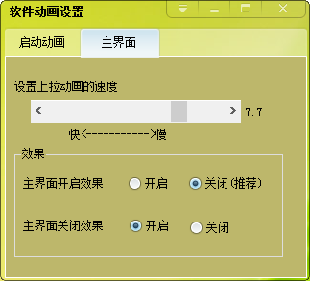
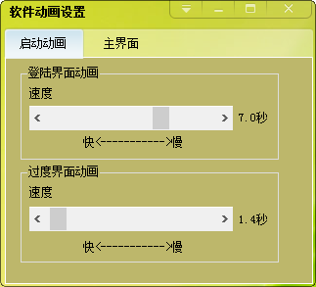

所有的操作不需要保存，修改完直接关闭即可，软件会自动保存。在“主界面”选项卡中推荐关闭“主界面开启效果”，因为软件使用了第三方皮肤的原因，与动画特效的API有冲突，导致动画效果不理想，但是软件关闭时的动画倒是有所改善。

测试界面截图问题：
经过在其它电脑上测试之后发现部分显示兼容较差的问题，如：

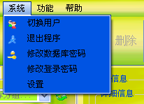
1、菜单颜色显示不正常：
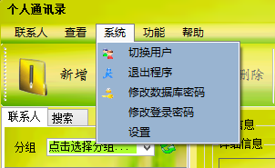
正常状态 不正常状态

2、字体显示不正常：

正常状态
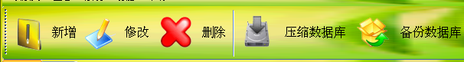
不正常状态

